

**BỘ CÔNG THƯƠNG**

**TRƯỜNG ĐẠI HỌC CÔNG NGHIỆP TP.HCM**

**KHOA CÔNG NGHỆ THÔNG TIN**

1. **BÁO CÁO MÔN HỌC**
2. **PHÁT TRIỂN ỨNG DỤNG**
   * 1. Đề tài: QUẢN LÍ LAO ĐỘNG

Sinh viên thực hiện: Trần Trung Hào - 16022211

Huỳnh Phúc Huy – 16021731

Lớp: ĐHKTPM12ATT

TP.Hồ Chí Minh – Ngày 9 Tháng 12 Năm 2020

Nhóm 02 - Thành viên nhóm

1. Huỳnh Phúc Huy (Nhóm trưởng)
2. Trần Trung Hào (Thành viên)

*Tên ứng dụng:* **CHƯƠNG TRÌNH HỆ THỐNG QUẢN LÝ LAO ĐỘNG**

Thời gian thực hiện: Từ 6/10/2020 đến 09/12/2020 (10 tuần)

**MỤC LỤC**

I. KẾ HOẠCH THỰC HIỆN: 3

II. THU THẬP, LÀM RÕ YÊU CẦU CỦA ỨNG DỤNG 5

1. Danh sách các câu hỏi khi thu thập và làm rõ yêu cầu của ứng dụng: 5

2. Yêu cầu chức năng/phi chức năng của ứng dụng: 7

3. Sơ đồ phân cấp chức năng của ứng dụng: 7

III. SRS 7

1. Giới Thiệu Chung: 7

a. Mục Đích: 7

b. Phạm Vi: 8

c. Các định nghĩa, thuật ngữ, từ viết tắt: 8

d. Tài liệu tham khảo: 8

2. Mô tả tổng quan ứng dụng: 8

a. Mô hình Use Case: 8

b. Danh sách các tác nhân và mô tả: 9

c. Danh sách Usecase và mô tả: 10

d. Các điều kiện phụ thuộc: 11

3. Đặc tả các yêu cầu chức năng (Functional): 11

a. UC001 – Đăng Nhập: 11

i. Mô tả Usecase UC001: 11

ii. Biểu đồ Activity: 11

iii. Biểu đồ Sequence: 12

b. UC002 – Đăng Xuất: 13

i. Mô tả Usecase UC002: 13

ii. Biểu đồ Activity: 14

iii. Biểu đồ Sequence: 14

c. UC003 – Thêm Nhân Viên: 15

i. Mô tả Usecase UC003: 15

ii. Biểu đồ Activity: 16

iii. Biểu đồ Sequence: 16

d. UC004 – Xóa Nhân Viên: 17

i. Mô tả Usecase UC004: 17

ii. Biểu đồ Activity: 18

iii. Biểu đồ Sequence: 18

e. UC005 – Sửa Thông Tin Nhân Viên: 19

i. Mô tả Usecase UC005: 19

ii. Biểu đồ Activity: 20

iii. Biểu đồ Sequence: 20

f. UC006 – Phân Công: 21

i. Mô tả Usecase UC006: 21

ii. Biểu đồ Activity: 22

iii. Biểu đồ Sequence: 23

g. UC007 – Chấm Công: 24

i. Mô tả Usecase UC007: 24

ii. Biểu đồ Activity: 25

iii. Biểu đồ Sequence: 26

h. UC008 – Thêm Công Trình: 27

i. Mô tả Usecase UC008: 27

ii. Biểu đồ Activity: 28

iii. Biểu đồ Sequence: 29

i. UC009 – Xóa Công Trình: 30

i. Mô tả Usecase UC009: 30

ii. Biểu đồ Activity: 31

iii. Biểu đồ Sequence: 31

j. UC010 – Sửa thông tin công trình: 32

i. Mô tả Usecase UC010: 32

ii. Biểu đồ Activity: 33

iii. Biểu đồ Sequence: 34

k. UC011 – Xem Bảng Công: 35

i. Mô tả Usecase UC011: 35

ii. Biểu đồ Activity: 36

iii. Biểu đồ Sequence: 36

l. UC012 – Đổi Mật Khẩu: 37

i. Mô tả Usecase UC012: 37

ii. Biểu đồ Activity: 38

iii. Biểu đồ Sequence: 38

m. UC013 – Báo Cáo: 39

i. Mô tả Usecase UC013: 39

ii. Biểu đồ Activity: 40

iii. Biểu đồ Sequence: 40

IV. TÀI LIỆU THIẾT KẾ HƯỚNG ĐỐI TƯỢNG (MÔ HÌNH LỚP) 41

1. Mô hình Class Diagram 41

2. Đặc tả Class: 42

a. Xác định các lớp: 42

b. Danh sách các thuộc tính và phương thức: 42

i. Nhân Viên: 42

iv. Phòng Ban: 43

v. Công trình: 43

vi. Tài khoản: 43

vii. Danh Sách Công Việc Trong Công Trình: 43

viii. Công Việc: 44

ix. Danh sách chấm công: 44

x. Danh sách phân công: 44

V. CHECK LIST 44

1. Phần Mềm: 44

2. Phần cứng: 44

VI. SCREEN FLOW - TÀI LIỆU THIẾT KẾ CƠ SỞ DỮ LIỆU 45

1. Screen Flow: 45

2. Cơ sở dữ liệu: 45

3. Các ràng buộc trong CSDL: 46

a. Nhân Viên: 46

b. Phòng Ban: 46

c. Công trình: 46

d. Tài Khoản: 46

e. Danh sách Công Việc công trình: 46

f. Công việc: 46

g. Danh sách chấm công: 46

h. Danh sách phân công: 47

KẾ HOẠCH THỰC HIỆN:

|  | ***Công việc*** | ***Thành viên thực hiện*** | ***Ghi chú*** |
| --- | --- | --- | --- |
| **Tuần 01**  (Từ: 29/09/2020  Đến: 06/10/2020) | 1. Đăng ký nhóm và được phân công đề tài 2. Tìm hiểu về yêu cầu đề tài 3. Lập kế hoạch sơ bộ | Tất cả các thành viên trong nhóm. | Đồ án quản lý lao động |
| **Tuần 02**  (Từ: 07/10/2020  Đến: 13/10/2020) | 1. Phân tích yêu cầu chính của đồ án. 2. Thực hiện phân chia công việc cụ thể (File Team Plan) 3. Thực hiện Danh sách các câu hỏi khi thu thập và làm rõ yêu cầu của ứng dụng 4. Thực hiện đề ra các yêu cầu chức năng; phi chức năng và Sơ đồ phân cấp ứng dụng | Tất cả các thành viên trong nhóm. |  |
| **Tuần 03**  (Từ: 14/10/2020  Đến: 20/10/2020) | 1. Thực hiện Giới thiệu chung về đề tài 2. Vẽ Usecase và đặc tả Usecase chung và cho từng chức năng | Trần Trung Hào | Giáo viên bộ môn hướng dẫn. |
| 1. Đưa ra các biểu đồ (diagram) chi tiết: Activity và Sequence Diagram. | Huỳnh Phúc Huy |
| **Tuần 04**  (Từ: 21/10/2020  Đến: 27/10/2020) | 1. Đưa ra mô hình Class Diagram và đặc tả. | Trần Trung Hào |  |
| 1. Xem xét lại các mô hình. | Tất cả các thành viên trong nhóm. |
| 1. Chỉnh sửa và bổ sung. |
| **Tuần 05**  (Từ: 28/10/2020  Đến: 03/11/2020) | 1. Thiết kế cơ sở dữ liệu. | Huỳnh Phúc Huy |  |
| 1. Nghiên cứu và tìm hiểu các công nghệ : Devexpress | Tất cả các thành viên trong nhóm. |
| 1. Phân chia thiết kế giao diện sơ bộ ứng dụng theo từng module ( Đăng nhập, Form Chung, Form Nhân viên,…) | Tất cả các thành viên trong nhóm. |
| **Tuần 06**  (Từ: 04/11/2020  Đến: 10/11/2020) | 1. Liệt kê các công nghệ sử dụng trong đồ án (C# Winform, SQL Server,..) | Trần Trung Hào |  |
| 1. Thực hiên thiết kế giao diện hoàn chỉnh cho đồ án theo module | Tất cả các thành viên trong nhóm. |
| 1. Phân tích hoàn chỉnh luồng ứng dụng | Huỳnh Phúc Huy |
| 1. Ràng buộc các khóa trong CSDL và hoàn chỉnh CSDL | Huỳnh Phúc Huy |
| **Tuần 07**  (Từ: 11/11/2020  Đến: 17/11/2020) | 1. Thực hiện code Giao Diện hoàn chỉnh theo module Đăng nhập; Quản lý Công trình; Thông tin cá nhân nhân viên; | Trần Trung Hào |  |
| 1. Thực hiện code Giao Diện hoàn chỉnh theo module Phòng Ban Quản lý; Báo cáo của Nhân viên dự án | Huỳnh Phúc Huy |
| **Tuần 08**  (Từ: 18/11/2020  Đến: 24/11/2020) | 1. Thực hiện code chức năng theo module đã thực hiện code Giao diện | Tất cả các thành viên trong nhóm. |  |
| 1. Kiểm thử theo module và tiến độ đã thực hiện | Tất cả các thành viên trong nhóm. |
| **Tuần 09**  (Từ: 25/11/2020  Đến: 01/12/2020) | 1. Tiếp tục thực hiện code chức năng theo module | Tất cả các thành viên trong nhóm. |  |
| 1. Kiểm thử các chức năng đã hoàn thành | Tất cả các thành viên trong nhóm. | Kiểm thử tích hợp tất cả các chức năng của chương trình ứng dụng. |
| **Tuần 10**  (Từ: 02/12/2020  Đến: 08/12/2020) | 1. Hoàn tất đồ án. Nộp theo yêu cầu của giảng viên. | Tất cả các thành viên trong nhóm. |  |
| 1. Chuẩn bị PPT báo cáo đồ án. |
| **Tuần 11**  (Từ: 09/12/2020  Đến: 15/12/2020) | 1. Báo cáo đồ án trước giảng viên và các nhóm đồ án khác. | Tất cả các thành viên trong nhóm. |  |

THU THẬP, LÀM RÕ YÊU CẦU CỦA ỨNG DỤNG

Danh sách các câu hỏi khi thu thập và làm rõ yêu cầu của ứng dụng:

|  |  |  |  |
| --- | --- | --- | --- |
| ***STT*** | ***Câu hỏi (Questions)*** | ***Trả lời (Answers)*** | ***Ghi chú*** |
| 1. | Ai có thể đăng nhập vào hệ thống ? | Trưởng phòng ban  Nhân viên  Nhân viên phòng dự án | Chỉ cần có mã và password phù hợp. |
| 2. | Hệ thống có phân quyền không ? | Có. | Trưởng phòng ban  Nhân viên  Nhân viên phòng dự án |
| 3. | Mật khẩu có cần điều kiện hay không ? | Không |  |
| 4. | Hệ thống chấm công cho nhân viên như thế nào? | Khi Trưởng phòng chọn đến 1 công trình, sẽ có 1 bảng chứa các nhân viên đang thực hiện công việc tại công trình, Trưởng phòng sẽ tick vào nhân viên để chấm công, hệ thống sẽ lưu lại khi Trưởng phòng nhấn “Lưu” |  |
| 5. | Khi thực hiện chức năng thêm,sửa. Hệ thống có ràng buộc dữ liệu hay không? | Có. Nếu người dung nhập sai ràng buộc hoặc không nhập hệ thống sẽ báo lỗi và không cho phép lưu lại thay đổi |  |
| 6. | Làm sao để xác định thời gian làm việc của một nhân viên ? | Với mỗi công trình một nhân viên có một số lượng ngày công đã tham gia vào công trình đó |  |
| 7. | Nếu quên mật khẩu thì người dùng sẽ làm gì? | Khi quên mật khẩu, người dùng cần nhập chính xác lại thông tin cá nhân của mình, hệ thống sẽ check lại dữ liệu và cung cấp một mật khẩu mới |  |
| 8. | Công việc của trong công trình có giới hạn số lượng hay chức vụ không? | Không. Phục thuộc vào yêu cầu công trình |  |
| 9. | Nhân viên có được thông báo khi có sự phân công cho họ hay không? | Có. Sẽ được thông báo khi người dung đăng nhập vào |  |
| 10. | Hệ thống đang phát triển trên WinForm vậy có thể sử dụng được cho nhiều máy cùng lúc được không? | Hiện tại thì chỉ sử dụng được trên 1 máy chứa chương trình. Hệ thống sẽ được nâng cấp nếu có điều kiện |  |
| 11. | Mức độ bảo mật thông tin của hệ thống đang ở mức nào? | Do hệ thống chạy trên 1 máy và không có liên kết mạng nên hệ thống bảo mật đạt ở mức ổn |  |
| 12. | Khi báo cáo thì file báo cáo sẽ là những file gì? | Word. Nếu có thể sẽ hỗ trợ thêm với Excel, PDF |  |

Yêu cầu chức năng/phi chức năng của ứng dụng:

* **Yêu cầu chức năng:**
* Quản lý thông tin công trình (thêm, xóa, sửa, tìm kiếm, xuất danh sách).
* Quản lý thông tin nhân viên (thêm, xóa, sửa, tìm kiếm, xuất danh sách).
* Quản lý thông tin phòng ban (thêm, xóa, sửa, tìm kiếm, xuất danh sách).
* Quản lý thông tin cá nhân của mỗi nhân viên ( sửa thông tin, xem thông tin)
* Quản lý phân công nhân viên (phân công nhân viên vào công trình)
* Đăng nhập phân quyền.
* **Yêu cầu phi chức năng:**
* Giao diện người dùng thân thiện, dễ sử dụng
* Ngôn ngữ lập trình: C#
* Dễ quản lý, hiệu năng cao
* Dễ dàng cài đặt.

Sơ đồ phân cấp chức năng của ứng dụng:

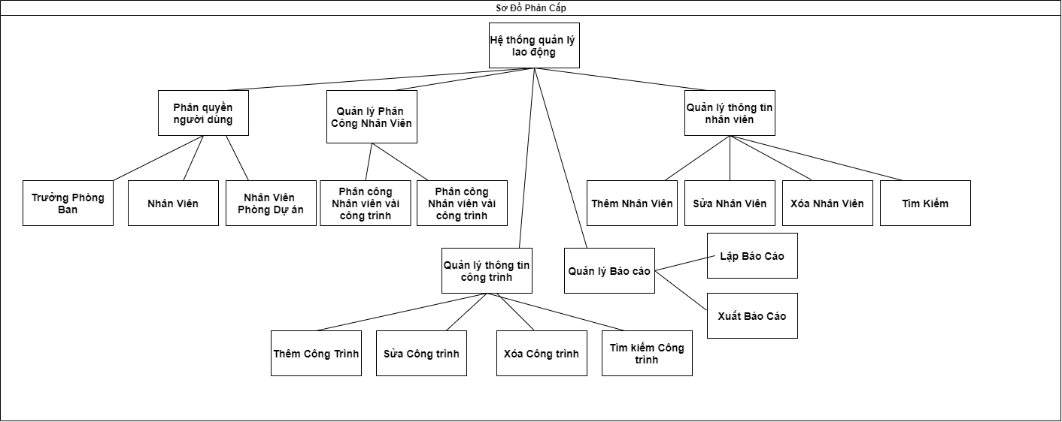

SRS

1. Giới Thiệu Chung:

Mục Đích:

* SRS là một tài liệu quan trọng như cầu nối giữa những gì doanh nghiệp muốn và những gì được tài liệu dưới dạng bố cục, đặc điểm, quy trình mà hệ thống đang xây dựng.
* Dựa vào các yêu cầu phần mềm được ghi nhận rõ ràng trong SRS cũng giúp ước tính chi phí và thời gian cần có để hoàn thiện hệ thống. Đây cũng là cơ sở để tạo lập hợp đồng giữa các bên.

Phạm Vi:

* Phạm vi sử dụng trong việc Quản lý các công trình xây dựng bao gồm quản lý thời gian làm việc của các công nhân viên trong công trình và quản lý thông tin công trình như tên công trình, ngày khởi công và ngày dự kiến hoàn thành,…
* Đối tượng phục vụ là những cơ sở quản lý công trình xây dựng, để dễ theo dõi và quản lý các công trình mình đang xây dựng

Các định nghĩa, thuật ngữ, từ viết tắt:

|  |  |  |  |
| --- | --- | --- | --- |
| STT | Thuật ngữ, từ viêt tắt | Giải thich | Ghi chú |
| 1 | UC | Usecase |  |
| 2 |  |  |  |
| 3 |  |  |  |

Tài liệu tham khảo:

|  |  |  |
| --- | --- | --- |
| STT | Tên tài liệu | Ghi chú |
| 1 | Google |  |
| 2 | StackOverFlow |  |
|  |  |  |

Mô tả tổng quan ứng dụng:

* + 1. Mô hình Use Case:

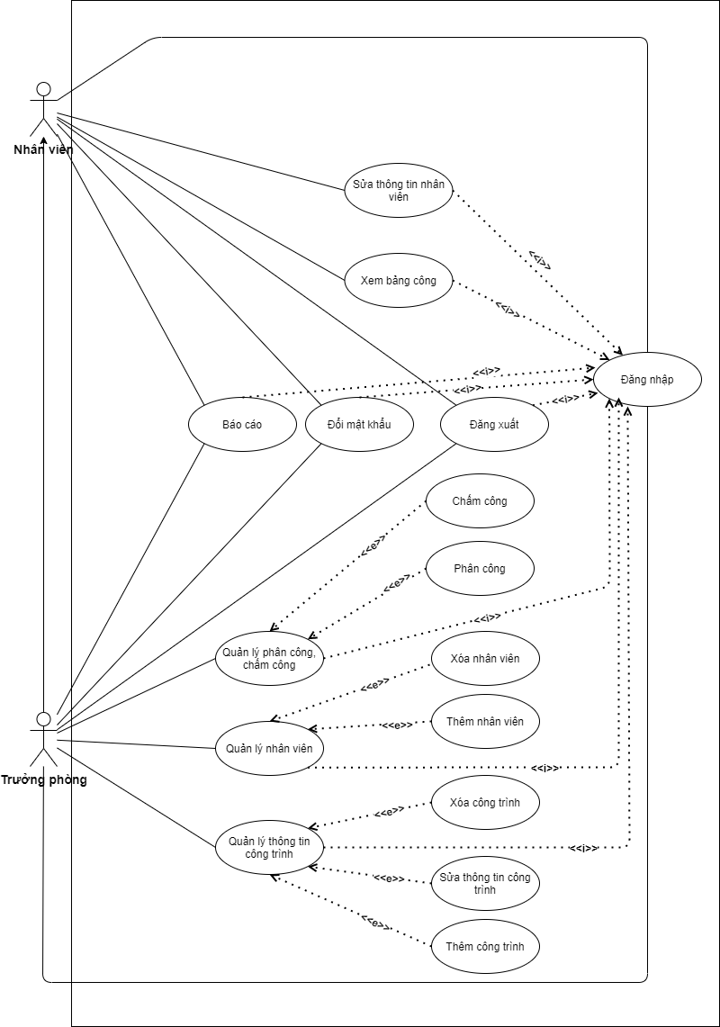

Danh sách các tác nhân và mô tả:

|  |  |  |
| --- | --- | --- |
| Tác nhân | Mô tả tác nhân | Ghi chú |
| Nhân viên | Nhân viên của 1 phòng ban |  |
| Trưởng phòng ban | Trưởng phòng 1 phòng ban |  |
|  |  |  |

Danh sách Usecase và mô tả:

|  |  |  |  |  |
| --- | --- | --- | --- | --- |
| **ID** | **Tên Usecase** | **Mô tả ngắn gọn Usecase** | **Chức Năng** | **Ghi Chú** |
| *UC001* | *Đăng nhập* | *Đăng nhập vào hệ thống* |  |  |
| *UC002* | *Đăng xuất* | *Đăng xuất khỏi hệ thống* |  |  |
| *UC003* | *Thêm nhân viên* | *Thêm 1 nhân viên vào phòng ban* |  |  |
| *UC004* | *Xóa nhân viên* | *Xóa 1 nhân viên vào phòng ban* |  |  |
| *UC005* | *Sửa thông tin nhân viên* | *Sửa thông tin nhân viên* |  |  |
| *UC006* | *Phân công* | *Phân công 1 nhân viên vào công trình* |  |  |
| *UC007* | *Chấm công* | *Chấm công cho nhân viên* |  |  |
| *UC008* | *Thêm công trình* | *Thêm 1 công trình* |  |  |
| *UC009* | *Xóa công trình* | *Xóa 1 công trình* |  |  |
| *UC010* | *Sửa thông tin công trình* | *Sửa thông tin cho 1 công trình* |  |  |
| *UC011* | *Xem bảng công* | *Xem bảng công của nhân viên* |  |  |
| *UC012* | *Đổi mật khẩu* | *Thay đổi mật khẩu tài khoản đăng nhập* |  |  |
| *UC013* | *Báo cáo* | *Báo cáo ngày công của nhân viên* |  |  |

Các điều kiện phụ thuộc:

* Dev Express làm giao diện
* SQL Server lưu database
* Visual Studio code chính (C#)

Đặc tả các yêu cầu chức năng (Functional):

* + 1. UC001 – Đăng Nhập:

Mô tả Usecase UC001:

|  |  |  |
| --- | --- | --- |
| **Use case:** *UC001_ Đăng nhập* | | |
| Mục đích: | Đăng nhập vào hệ thống | |
| Mô tả: | Nhân viên hoặc trưởng phòng ban dùng tài khoản đã được cấp trước đó để đăng nhập vào hệ thống. | |
| Tác nhân: | Nhân viên, Trưởng phòng | |
| Điều kiện trước: | -Đã có tài khoản | |
| Điều kiện sau: | -Thông báo đăng nhập thành công  -Hiện form chức năng theo phân quyền | |
| Luồng sự kiện chính (Basic flows) | **Nhân viên, Trưởng phòng** | **Hệ thống** |
| 1. Nhập tên tài khoản, mật khẩu từ form Đăng Nhập  2. Nhấn nút “Đăng nhập” | 3. Hệ thống kiểm tra thông tin nhập với database:  -Hợp lệ: Hiển thị thông báo đăng nhập thành công và hiện form chức năng theo phân quyền.  -Không hợp lệ: Hiển thị thông báo đăng nhập không thành công và yêu cầu thực hiện lại từ bước 1. |
| Luồng sự kiện phụ (Alternative Flows): |  | |

Biểu đồ Activity:

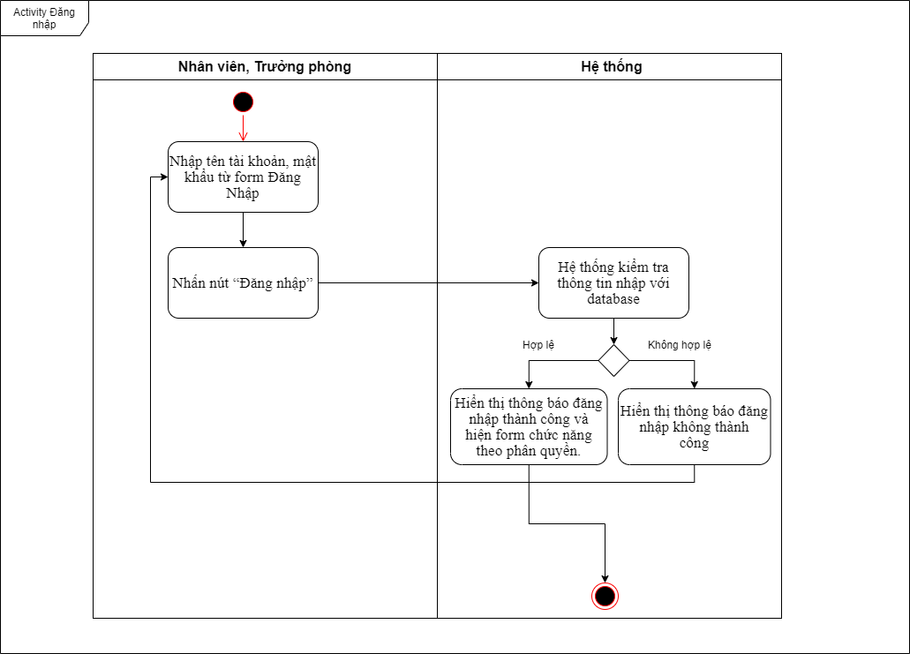

Biểu đồ Sequence:

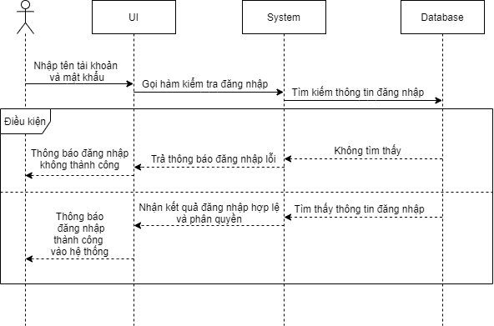

* + 1. UC002 – Đăng Xuất:
       1. Mô tả Usecase UC002:

|  |  |  |
| --- | --- | --- |
| **Use case:** *UC002_ Đăng xuất* | | |
| Mục đích: | Đăng xuất khỏi hệ thống | |
| Mô tả: | Nhân viên hoặc trưởng phòng có thể đăng xuất khỏi hệ thống | |
| Tác nhân: | Nhân viên, Trưởng phòng | |
| Điều kiện trước: | -Đã đăng xuất thành công | |
| Điều kiện sau: | -Thông báo đăng xuất thành công  -Hiện form Đăng nhập | |
| Luồng sự kiện chính (Basic flows) | **Nhân viên, Trưởng phòng** | **Hệ thống** |
| 1. Nhấn nút “Đăng xuất” từ form chức năng | 2. Hệ thống thông báo đăng xuất thành công và hiện form Đăng nhập  . |

* + - 1. Biểu đồ Activity:

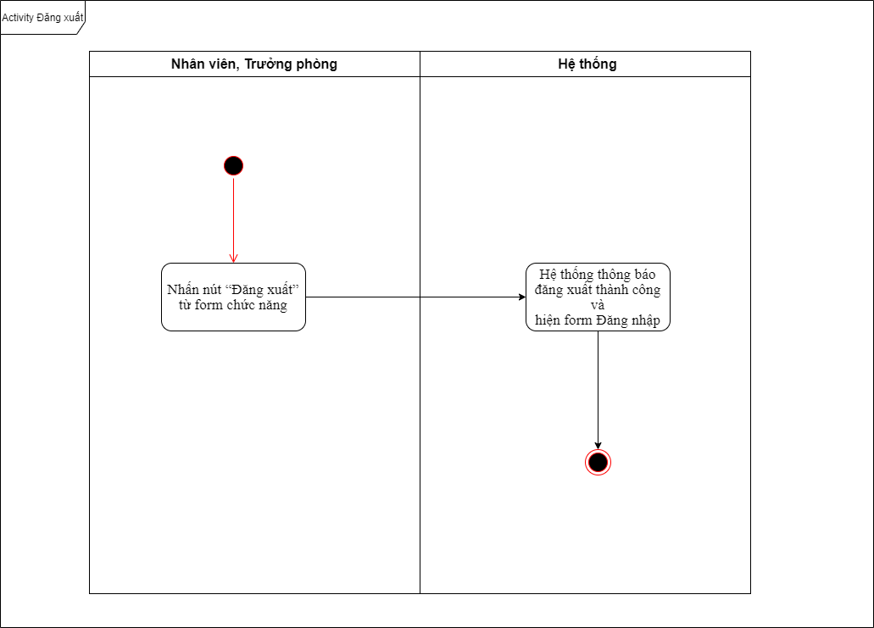

* + - 1. Biểu đồ Sequence:

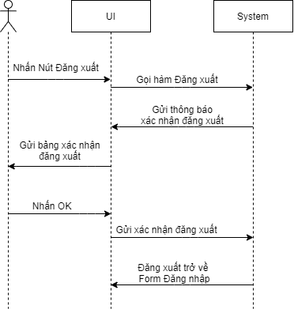

* + 1. UC003 – Thêm Nhân Viên:
       1. Mô tả Usecase UC003:

|  |  |  |
| --- | --- | --- |
| **Use case:** *UC003_ Thêm nhân viên* | | |
| Mục đích: | Thêm 1 nhân viên vào hệ thống | |
| Mô tả: | Trưởng phòng có thể thêm 1 nhân viên mới vào hệ thống | |
| Tác nhân: | Trưởng phòng | |
| Điều kiện trước: | -Đã đăng nhập thành công  -Nhân viên thêm chưa tồn tại trong hệ thống  -Đã chọn chức năng Quản lý nhân viên | |
| Điều kiện sau: | -Thông báo thêm nhân viên thành công  -Database được cập nhật | |
| Luồng sự kiện chính (Basic flows) | **Trưởng phòng** | **Hệ thống** |
| 1. Nhấn nút “Thêm nhân viên”  3. Nhập thông tin (tên, địa chỉ, sđt, …) của nhân viên cần thêm  4. Nhấn nút “Thêm” | 2. Hiển thị form Thêm nhân viên  .  5. Hệ thống kiểm tra thông tin nhập:  -Hợp lệ: Hiển thị thông báo thêm nhân viên mới thành công và database được cập nhật.  -Không hợp lệ: Hiển thị thông báo thêm nhân viên không thành công và yêu cầu thực hiện lại từ bước 3. |
| Luồng sự kiện phụ (Alternative Flows): |  | |

* + - 1. Biểu đồ Activity:

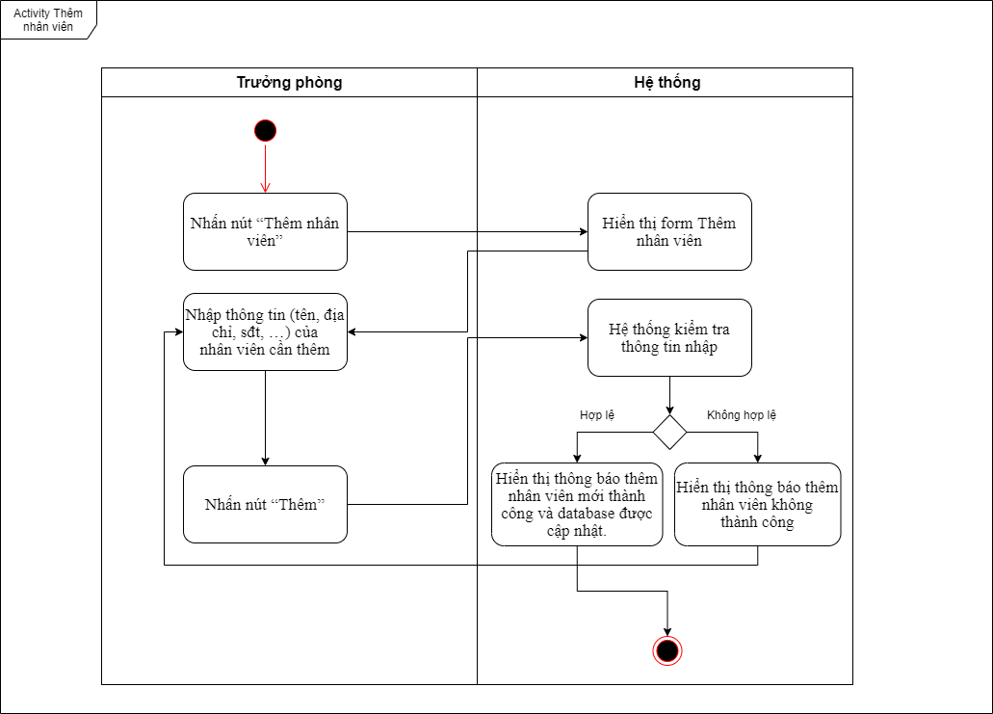

* + - 1. Biểu đồ Sequence:

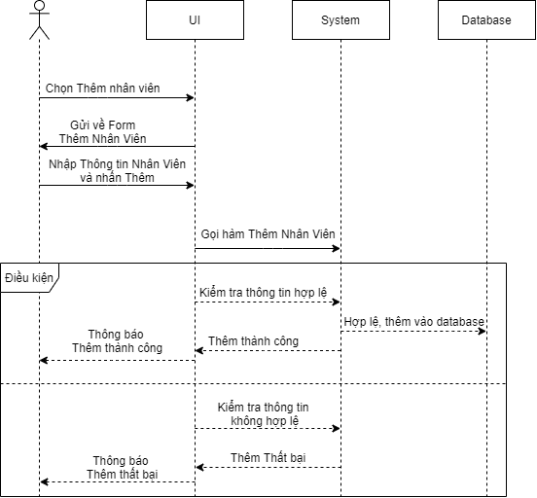

* + 1. UC004 – Xóa Nhân Viên:
       1. Mô tả Usecase UC004:

|  |  |  |
| --- | --- | --- |
| **Use case:** *UC004_ Xóa nhân viên* | | |
| Mục đích: | Xóa 1 nhân viên ra khỏi hệ thống | |
| Mô tả: | Trưởng phòng có thể xóa 1 nhân viên ra khỏi hệ thống | |
| Tác nhân: | Trưởng phòng | |
| Điều kiện trước: | -Đã đăng nhập thành công  -Nhân viên muốn xóa phải tồn tại trong hệ thống  -Đã chọn chức năng Quản lý nhân viên | |
| Điều kiện sau: | -Thông báo xóa nhận viên thành công  -Database được cập nhật | |
| Luồng sự kiện chính (Basic flows) | **Trưởng phòng** | **Hệ thống** |
| 1. Chọn một nhân viên cần xóa từ danh sách nhân viên hiển thị trên form.  2. Nhấn nút “Xóa nhân viên” | 3. Hệ thống hiển thị thông báo xóa nhận viên thành công và database được cập nhật. |
| Luồng sự kiện phụ (Alternative Flows): |  | |

* + - 1. Biểu đồ Activity:

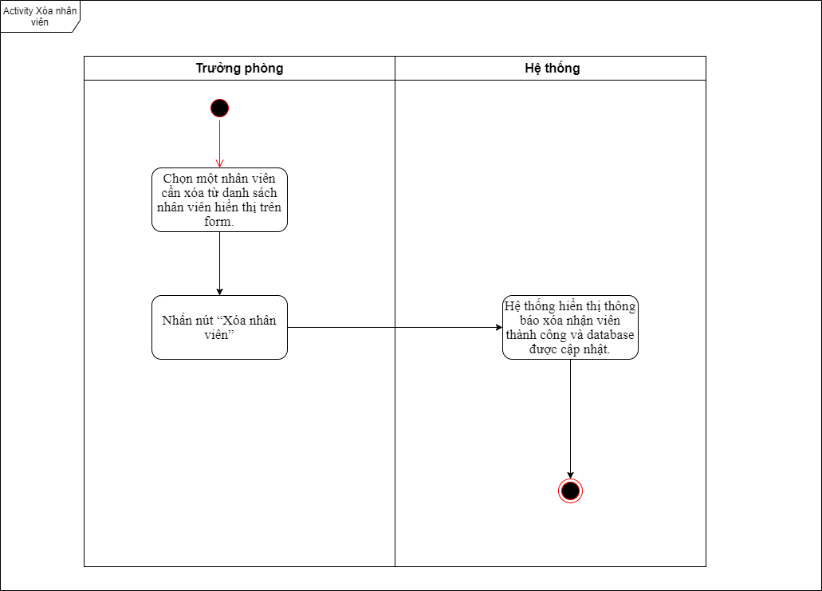

* + - 1. Biểu đồ Sequence:

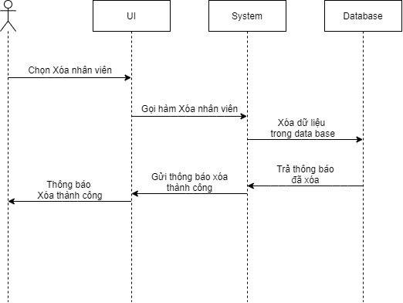

* + 1. UC005 – Sửa Thông Tin Nhân Viên:
       1. Mô tả Usecase UC005:

|  |  |  |
| --- | --- | --- |
| **Use case:** *UC005_ Sửa thông tin nhân viên* | | |
| Mục đích: | Sửa thông tin của 1 nhân viên | |
| Mô tả: | Nhân viên có thể sửa thông tin cá nhân của mình | |
| Tác nhân: | Nhân viên | |
| Điều kiện trước: | -Đã đăng nhập thành công  -Nhân viên cần thay đổi thông tin phải tồn tại trong hệ thống | |
| Điều kiện sau: | -Thông báo cập nhật thông tin thành công  -Database được cập nhật | |
| Luồng sự kiện chính (Basic flows) | **Nhân viên** | **Hệ thống** |
| 1. Nhấn nút “Sửa thông tin cá nhân” từ form chức năng  3. Nhập thông tin cần sửa (họ tên, địa chỉ, sđt,…)  4. Nhấn nút “Cập nhật” | 2. Hiển thị form Sửa thông tin cá nhân  4 .Hệ thống kiểm tra thông tin sửa :  - Hợp lệ: Cập nhật thông tin mới của nhân viên trong database và hiển thị thông báo cập nhật thông tin thành công.  - Không hợp lệ: Hiển thị thông báo cập nhật thất bại và yêu cầu thực hiện lại từ bước 3.  . |
| Luồng sự kiện phụ (Alternative Flows): |  | |

* + - 1. Biểu đồ Activity:

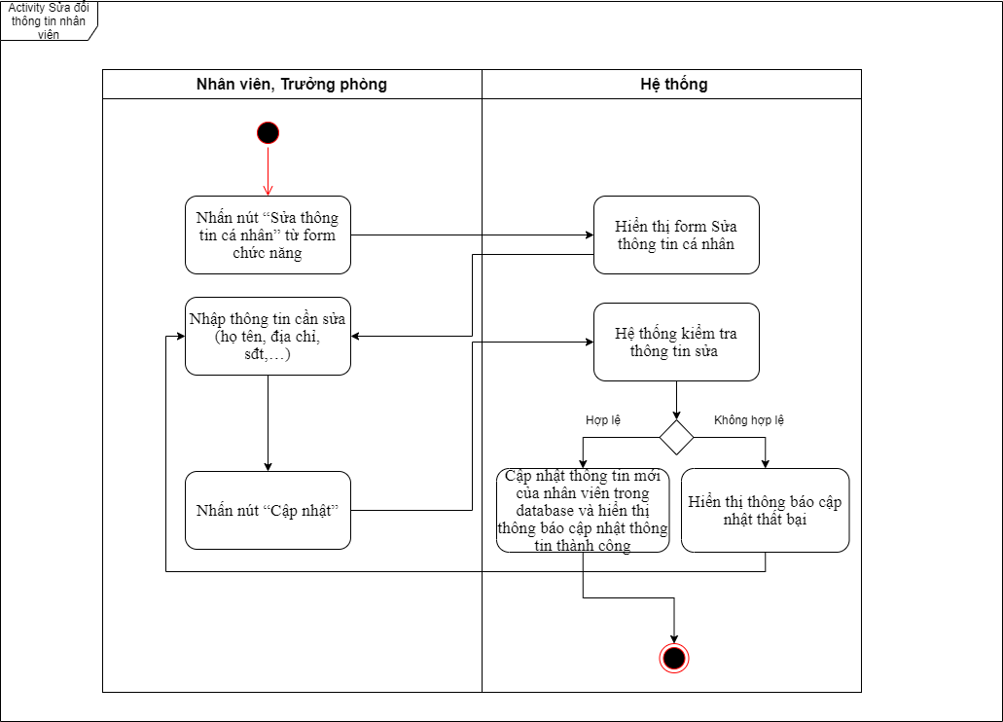

* + - 1. Biểu đồ Sequence:

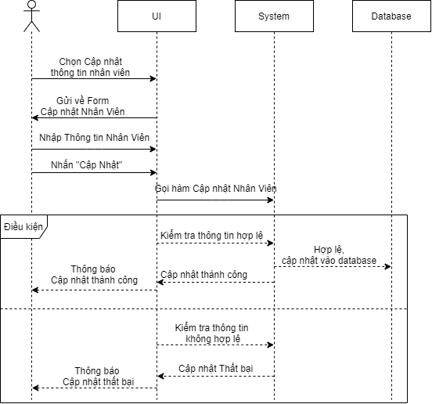

* + 1. UC006 – Phân Công:
       1. Mô tả Usecase UC006:

|  |  |  |
| --- | --- | --- |
| **Use case:** *UC006_ Phân công* | | |
| Mục đích: | Phân công việc cho nhân viên | |
| Mô tả: | Trưởng phòng có thể phân công cho 1 nhân viên vào một hoặc nhiều công trình | |
| Tác nhân: | Trưởng phòng | |
| Điều kiện trước: | -Đã đăng nhập thành công  -Nhân viên được phân công phải tồn tại trong hệ thống  -Các công trình phải tồn tại trong hệ thống | |
| Điều kiện sau: | -Thông báo phân công cho nhân viên thành công  -Database được cập nhật | |
| Luồng sự kiện chính (Basic flows) | **Trưởng phòng** | **Hệ thống** |
| 1. Nhấn nút “Phân công” từ form chức năng  3. Chọn một nhân viên cần được phân công trên danh sách hiển thị trên form  4. Chọn một (hoặc nhiều) công trình để phân công cho nhân viên  5.Nhấn nút “Xác nhận” | 2. Hiển thị form Phân công  6 .Hệ thống kiểm tra thông tin phân công :  - Hợp lệ: Cập nhật thông tin phân công vào database và hiển thị thông báo phân công cho nhân viên thành công  - Không hợp lệ: Hiển thị thông báo phân công cho nhân viên thất bại và yêu cầu thực hiện lại từ bước 3.  . |
| Luồng sự kiện phụ (Alternative Flows): |  | |

* + - 1. Biểu đồ Activity:

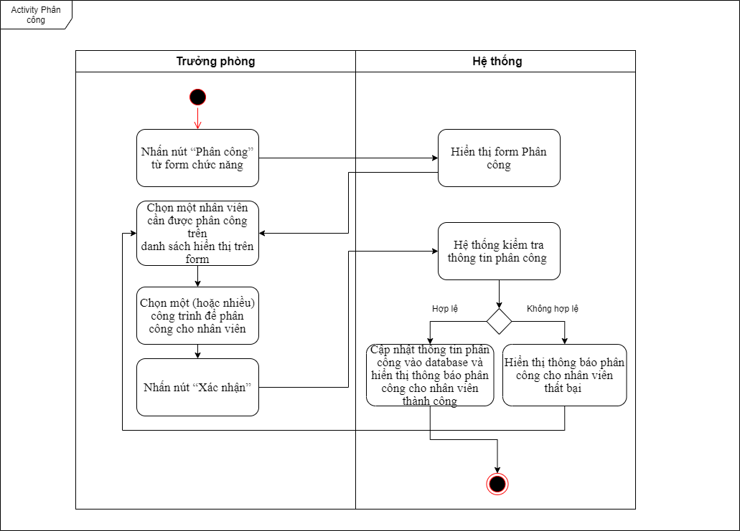

* + - 1. Biểu đồ Sequence:

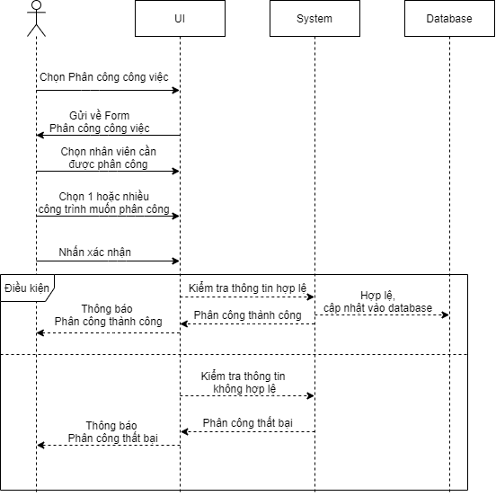

* + 1. UC007 – Chấm Công:
       1. Mô tả Usecase UC007:

|  |  |  |
| --- | --- | --- |
| **Use case:** *UC007_ Chấm công* | | |
| Mục đích: | Chấm công cho nhân viên | |
| Mô tả: | Trưởng phòng có thể chấm công cho một hoặc nhiều nhân viên theo các công trình | |
| Tác nhân: | Trưởng phòng | |
| Điều kiện trước: | -Đã đăng nhập thành công  -Các công trình phải tồn tại trong hệ thống | |
| Điều kiện sau: | -Thông báo chấm công cho nhân viên thành công  -Database được cập nhật | |
| Luồng sự kiện chính (Basic flows) | **Nhân viên** | **Hệ thống** |
| 1. Nhấn nút “Chấm công” từ form chức năng  3. Chọn một công trình trên danh sách hiển thị trên form  4. Chọn một (hoặc nhiều) nhân viên cần phải chấm công  5. Nhấn nút “Xác nhận” | 2. Hiển thị form Chấm công  6 .Hệ thống cập nhật thông tin chấm công vào database và hiển thị thông báo chấm công cho nhân viên thành công. |
| Luồng sự kiện phụ (Alternative Flows): |  | |

* + - 1. Biểu đồ Activity:

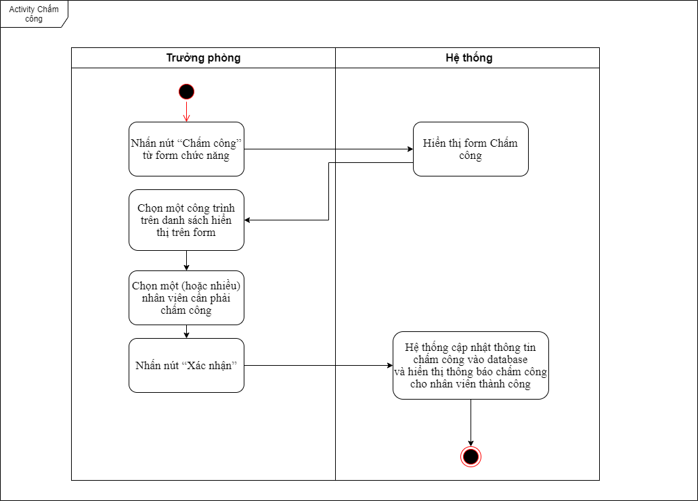

* + - 1. Biểu đồ Sequence:

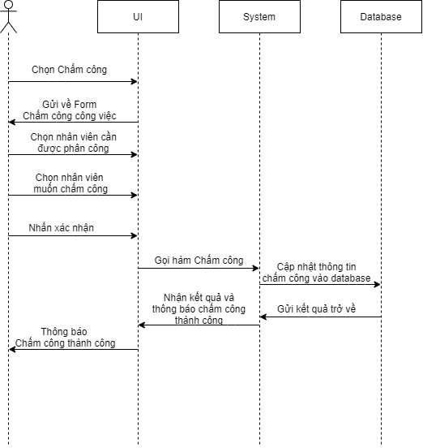

* + 1. UC008 – Thêm Công Trình:
       1. Mô tả Usecase UC008:

|  |  |  |
| --- | --- | --- |
| **Use case:** *UC008_ Thêm công trình* | | |
| Mục đích: | Thêm 1 công trình vào hệ thống | |
| Mô tả: | Trưởng phòng có thể thêm 1 công trình mới vào hệ thống | |
| Tác nhân: | Trưởng phòng | |
| Điều kiện trước: | -Đã đăng nhập thành công  -Công trình thêm chưa tồn tại trong hệ thống  -Đã chọn chức năng Quản lý công trình | |
| Điều kiện sau: | -Thông báo thêm công trình thành công  -Database được cập nhật | |
| Luồng sự kiện chính (Basic flows) | **Trưởng phòng** | *Hệ thống* |
| 1. Nhấn nút “Thêm công trình”  3. Nhập thông tin (tên công trình, thời gian bắt đầu, thời gian kết thúc, …) của công trình cần thêm  4. Nhấn nút “Thêm” | 2. Hiển thị form Thêm công trình  .  5. Hệ thống kiểm tra thông tin nhập:  -Hợp lệ: Hiển thị thông báo thêm công trình mới thành công và database được cập nhật.  *-Không hợp lệ: Hiển thị thông báo thêm công trình mới không thành công và yêu cầu thực hiện lại từ bước 3.* |
| Luồng sự kiện phụ (Alternative Flows): |  | |

* + - 1. Biểu đồ Activity:

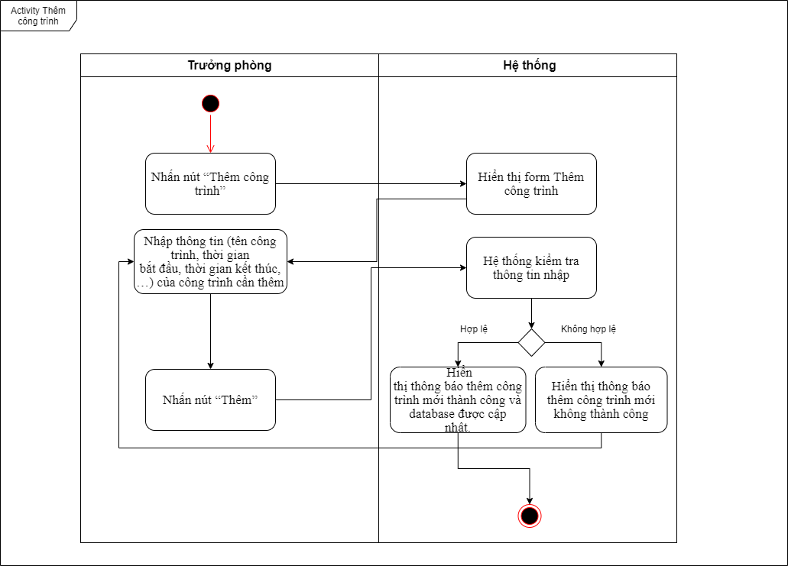

* + - 1. Biểu đồ Sequence:

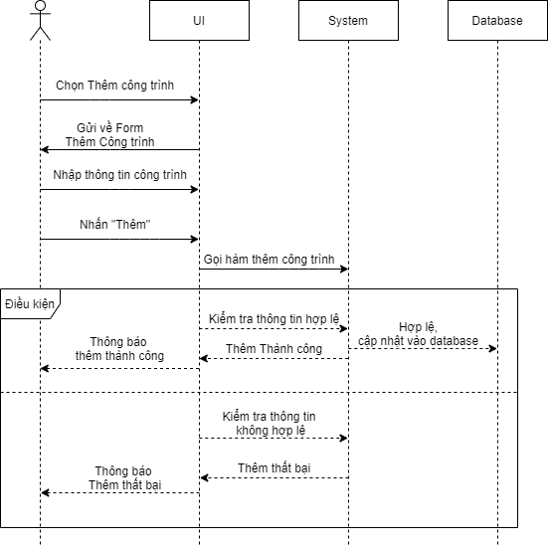

* + 1. UC009 – Xóa Công Trình:
       1. Mô tả Usecase UC009:

|  |  |  |
| --- | --- | --- |
| **Use case:** *UC009_ Xóa công trình* | | |
| Mục đích: | Xóa 1 công trình ra khỏi hệ thống | |
| Mô tả: | Trưởng phòng có thể xóa 1 công trình ra khỏi hệ thống | |
| Tác nhân: | Trưởng phòng | |
| Điều kiện trước: | -Đã đăng nhập thành công  -Công trình muốn xóa phải tồn tại trong hệ thống  -Đã chọn chức năng Quản lý công trình | |
| Điều kiện sau: | -Thông báo xóa công trình thành công  -Database được cập nhật | |
| Luồng sự kiện chính (Basic flows) | **Trưởng phòng** | **Hệ thống** |
| 1. Chọn một công trình cần xóa từ danh sách nhân viên hiển thị trên form.  2. Nhấn nút “Xóa công trình” | 3. Hệ thống hiển thị thông báo xóa công trình thành công và database được cập nhật. |
| Luồng sự kiện phụ (Alternative Flows): |  | |

* + - 1. Biểu đồ Activity:

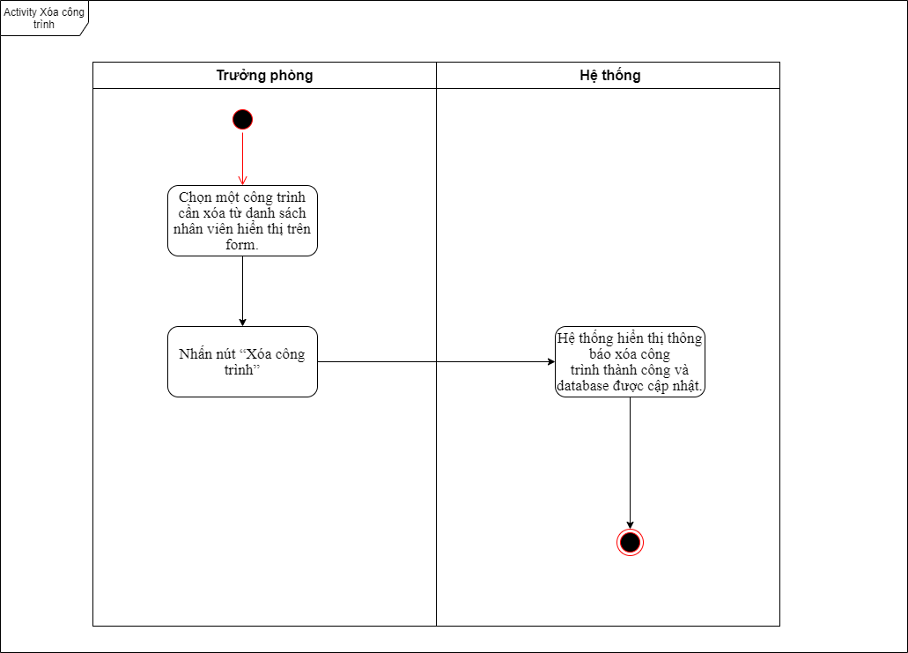

* + - 1. Biểu đồ Sequence:

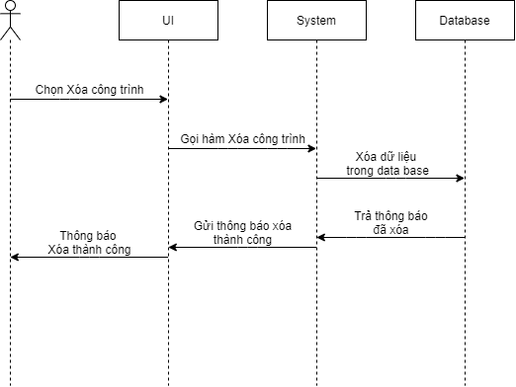

* + 1. UC010 – Sửa thông tin công trình:
       1. Mô tả Usecase UC010:

|  |  |  |
| --- | --- | --- |
| **Use case:** *UC010_ Sửa thông tin công trình* | | |
| Mục đích: | Sửa thông tin của 1 công trình | |
| Mô tả: | Trưởng phòng có thể sửa thông tin của một công trình | |
| Tác nhân: | Trưởng phòng | |
| Điều kiện trước: | -Đã đăng nhập thành công  -Công trình cần thay đổi thông tin phải tồn tại trong hệ thống  -Đã chọn chức năng Quản lý công trình | |
| Điều kiện sau: | -Thông báo cập nhật thông tin thành công  -Database được cập nhật | |
| Luồng sự kiện chính (Basic flows) | **Nhân viên** | **Hệ thống** |
| 1. Chọn một công trình cần sửa thông tin từ danh sách công trình hiển thị trên form.  3. Nhập thông tin cần sửa (tên công trình, thời gian bắt đầu, thời gian kết thúc, …)  4. Nhấn nút “Cập nhật” | 2. Hiển thị form Sửa thông tin công trình  5 .Hệ thống kiểm tra thông tin sửa :  - Hợp lệ: Cập nhật thông tin mới của công trình vào trong database và hiển thị thông báo cập nhật thông tin thành công.  - Không hợp lệ: Hiển thị thông báo cập nhật thất bại và yêu cầu thực hiện lại từ bước 3.  . |
| Luồng sự kiện phụ (Alternative Flows): |  | |

* + - 1. Biểu đồ Activity:

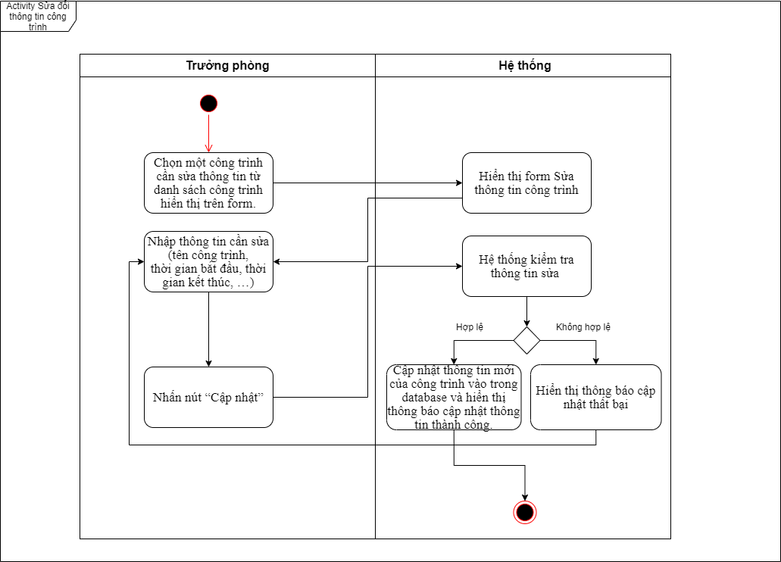

* + - 1. Biểu đồ Sequence:

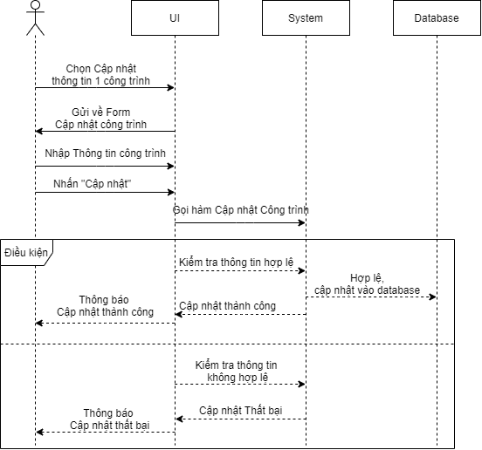

* + 1. UC011 – Xem Bảng Công:
       1. Mô tả Usecase UC011:

|  |  |  |
| --- | --- | --- |
| **Use case:** *UC011_ Xem bảng công* | | |
| Mục đích: | Xem bảng công của một nhân viên | |
| Mô tả: | Nhân viên có thể sửa thông tin bảng chấm công của mình | |
| Tác nhân: | Nhân viên | |
| Điều kiện trước: | -Đã đăng nhập thành công | |
| Điều kiện sau: | -Danh sách chấm công hiện trên form | |
| Luồng sự kiện chính (Basic flows) | **Nhân viên** | **Hệ thống** |
| 1. Nhấn nút “Xem bảng công” trên form chức năng | 2 .Hệ thống hiển thị danh sách bảng chấm công của nhân viên đó |
| Luồng sự kiện phụ (Alternative Flows): |  | |

* + - 1. Biểu đồ Activity:

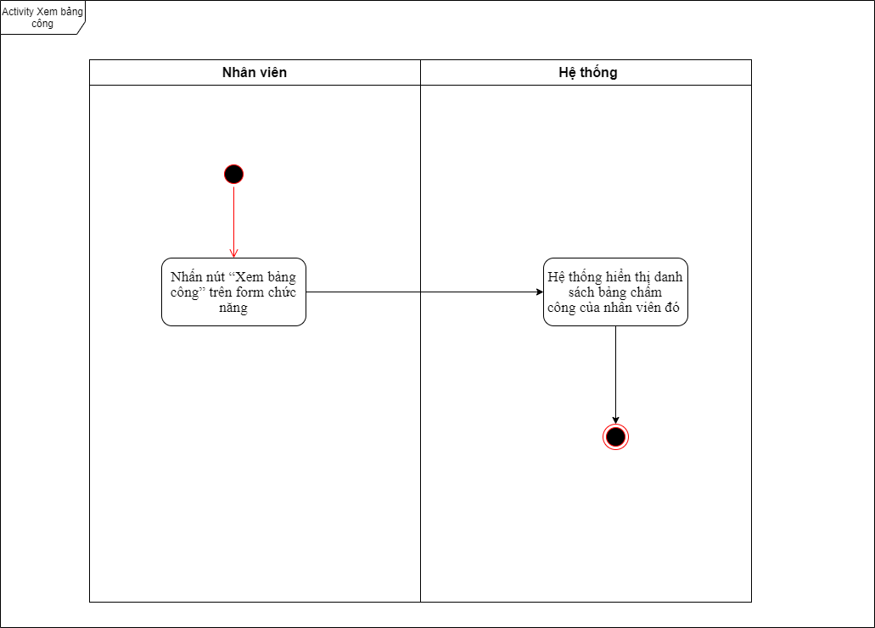

* + - 1. Biểu đồ Sequence:

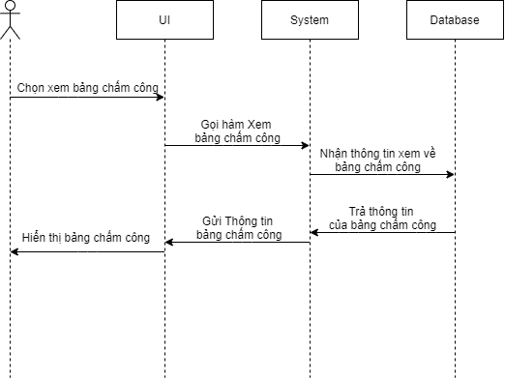

* + 1. UC012 – Đổi Mật Khẩu:
       1. Mô tả Usecase UC012:

|  |  |  |
| --- | --- | --- |
| **Use case:** *UC012_ Đổi mật khẩu* | | |
| Mục đích: | Đổi mật khẩu cho một tài khoản có trông hệ thống | |
| Mô tả: | Nhân viên, Trưởng phòng có thể mật khẩu tài khoản đăng nhập vào hệ thống của mình | |
| Tác nhân: | Nhân viên, Trưởng phòng | |
| Điều kiện trước: | -Đã đăng nhập thành công | |
| Điều kiện sau: | -Thông báo đổi mật khẩu thành công  -Database được cập nhật | |
| Luồng sự kiện chính (Basic flows) | **Nhân viên, Trưởng phòng** | **Hệ thống** |
| 1. Nhấn nút “Đổi mật khẩu” từ form chức năng  3. Nhập thông tin  4. Nhấn nút “Cập nhật” | 2. Hiển thị form Đổi mật khẩu  5 .Hệ thống kiểm tra thông tin đổi mật khẩu :  - Hợp lệ: Cập nhật mật khẩu mới của nhân viên trong database và hiển thị thông báo đổi mật khẩu thành công.  - Không hợp lệ: Hiển thị thông báo đổi mật khẩu thất bại và yêu cầu thực hiện lại bước 3.  . |
| Luồng sự kiện phụ (Alternative Flows): |  | |

* + - 1. Biểu đồ Activity:

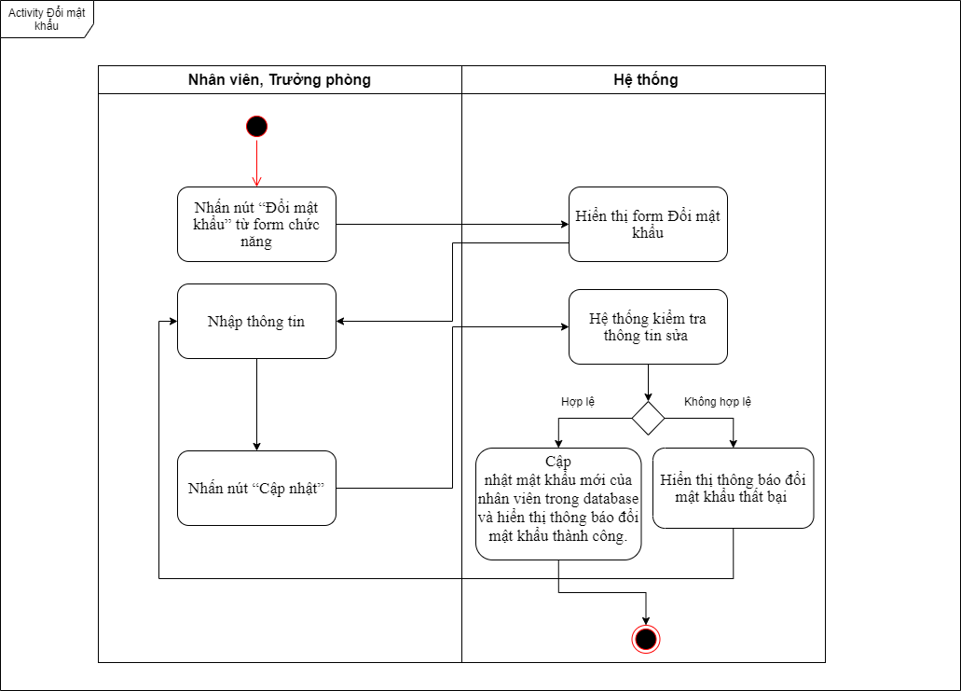

* + - 1. Biểu đồ Sequence:

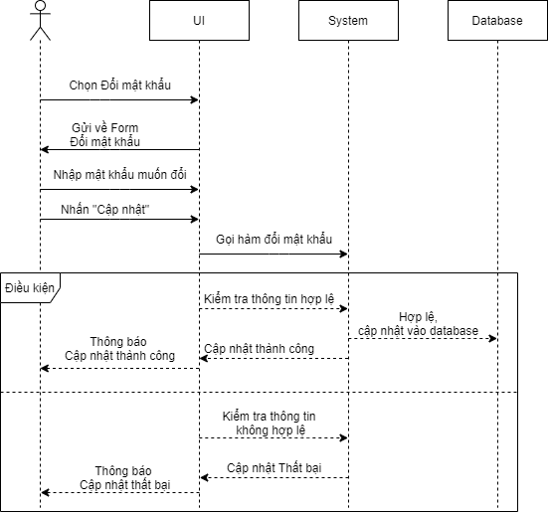

* + 1. UC013 – Báo Cáo:
       1. Mô tả Usecase UC013:

|  |  |  |
| --- | --- | --- |
| **Use case:** *UC013_ Báo cáo* | | |
| Mục đích: | Xem và xuất file báo cáo công của một nhân viên | |
| Mô tả: | Trưởng phòng có thể xem và xuất file báo cáo công của một nhân viên | |
| Tác nhân: | Trưởng phòng | |
| Điều kiện trước: | -Đã đăng nhập thành công | |
| Điều kiện sau: | -Hiển thị danh sách chấm công của nhân viên | |
| Luồng sự kiện chính (Basic flows) | **Nhân viên** | **Hệ thống** |
| 1. Nhấn nút “Báo cáo” từ form chức năng  2. Chọn một nhân viên trên danh sách hiển thị trên form | 3 .Hệ thống hiển thị kết quả chấm công của nhân viên đó. |
| Luồng sự kiện phụ (Alternative Flows): |  | |

* + - 1. Biểu đồ Activity:

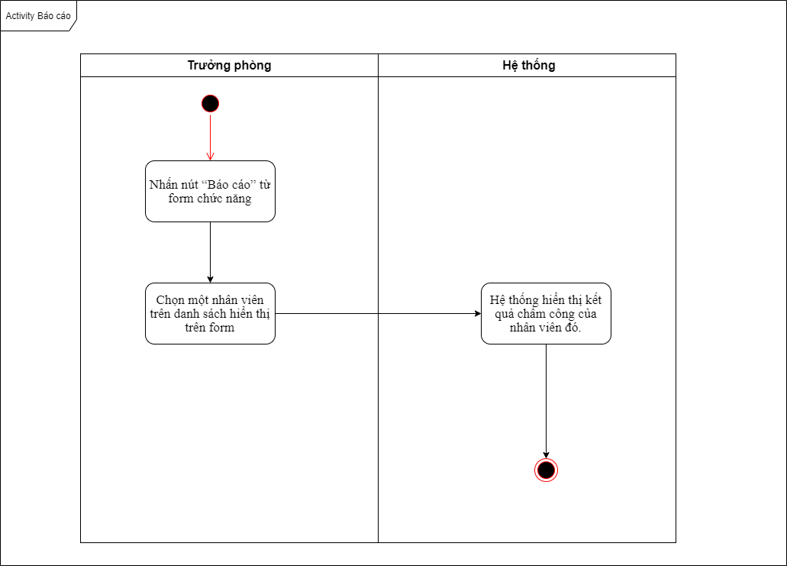

* + - 1. Biểu đồ Sequence:

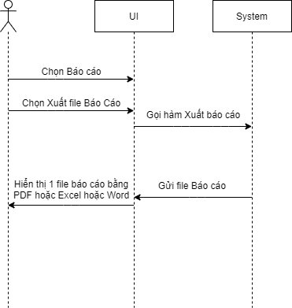

TÀI LIỆU THIẾT KẾ HƯỚNG ĐỐI TƯỢNG (MÔ HÌNH LỚP)

1. Mô hình Class Diagram:

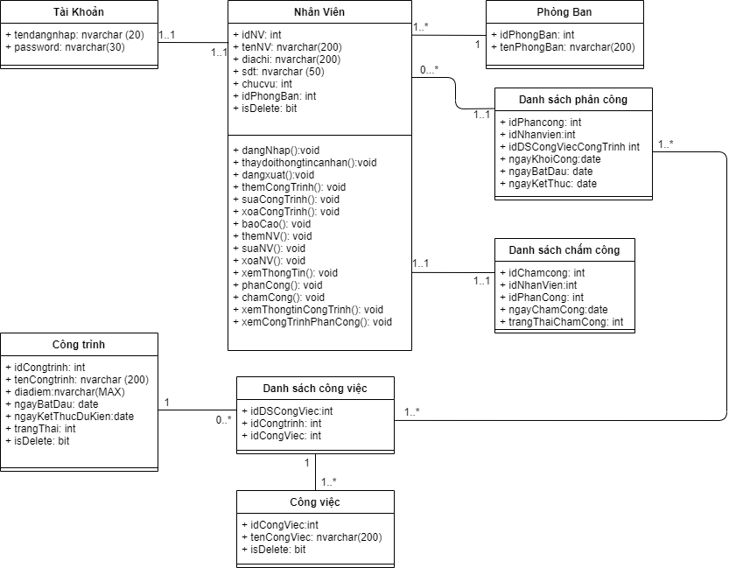

Đặc tả Class:

* + 1. Xác định các lớp:
* Nhân Viên
* Phòng Ban
* Công Trình
* Tài Khoản
* Danh Sách Công Việc Trong Công Trình
* Công Việc
* Danh sách chấm công
* Danh sách phân công

Danh sách các thuộc tính và phương thức:

* + - 1. Nhân Viên:
* Tên Lớp: NHANVIEN
* Danh sách thuộc tính:
  + ID Nhân Viên (idNhanVien)
  + Tên Nhân Viên (tenNhanVien)
  + Địa chỉ (diaChi)
  + Số Điện Thoại (sdt)
  + Chức Vụ (chucVu)
  + ID Phòng Ban (idPhongBan)
* Các phương thức:
  + Đăng Nhập
  + Thay đổi thông tin cá nhân
  + Đăng Xuất
  + Thêm Nhân viên
  + Sửa Nhân viên
  + Xóa Nhân viên
  + Xem thông tin cá nhân
  + Phân công
  + Chấm công
  + Báo Cáo

Phòng Ban:

* Tên Lớp: PhongBan
* Danh sách thuộc tính:
  + ID Phòng Ban (idPhongBan)
  + Tên Phòng Ban (tenPhongBan)
* Các phương thức:

Công trình:

* Tên Lớp: CongTrinh
* Danh sách thuộc tính:
  + ID Công trình (idCongTrinh)
  + Tên Công trình (tenCongTrinh)
  + Địa chỉ (diaChi)
  + Ngày Bắt Đầu (ngayBatDau)
  + Ngày Kết thúc dự kiến (ngayKetThucDuKien)
  + Ngày hoàn thành (ngayHoanThanh)
  + Trạng thái (trangThai)
  + Trạng thái xóa (isDelete)
* Các phương thức:
  + Thêm Công trình
  + Sửa Công trình
  + Xóa Công trình

Tài khoản:

* Tên Lớp: TaiKhoan
* Danh sách thuộc tính:
  + Tài khoản (idTaiKhoan)
  + Mật khẩu (matKhau)

Danh Sách Công Việc Trong Công Trình:

* Tên Lớp: DanhSachCongViecCongTrinh
* Danh sách thuộc tính:
  + ID Danh sách (id)
  + ID Công trình (idCongTrinh)
  + ID Công việc (idCongViec)

Công Việc:

* Tên Lớp: CongViec
* Danh sách thuộc tính:
  + ID Công Việc (idCongViec)
  + Tên công việc (tenCongViec)
  + Trạng thái xóa (isDelete)

Danh sách chấm công:

* Tên Lớp: DanhSachChamCong
* Danh sách thuộc tính:
  + ID Chấm Công (idChamCong)
  + ID Nhân Viên (idNhanVien)
  + ID Phân Công (idPhanCong)
  + Ngày Chấm Công (ngayChamCong)
  + Trạng thái chấm công (trangThaiChamCong)

Danh sách phân công:

* Tên Lớp: DanhSachPhanCong
* Danh sách thuộc tính:
  + ID Phân Công (idPhanCong)
  + ID Nhân Viên (idNhanVien)
  + ID Danh sách (id)
  + Ngày phân công (ngayPhanCong)
  + Ngày Bắt Đầu (ngayBatDau)
  + Ngày Kết Thúc (ngayKetThuc)

CHECK LIST

1. Phần Mềm:

|  |  |  |
| --- | --- | --- |
| **Tên phần mềm** | **Phiên bản** | **Loại** |
| Visual Studio 2019 | 2019 | IDE cho C#/Visual Basic .NET |
| DevExpress | 19.1.3 | Tool hỗ trợ giao diện .NET |
| Microsoft SQL Server 2014 | 19.0.1084.56 | Hệ quản trị cơ sở dữ liệu |
| Microsoft Windows 10 | 10 | Hệ điều hành |

Phần cứng:

|  |  |  |  |
| --- | --- | --- | --- |
| **CPU** | **RAM** | **HDD** | **Architecture** |
| Intel Core i5, 2.3 GHz | 8 GB | 360 GB | 64 bit |

SCREEN FLOW - TÀI LIỆU THIẾT KẾ CƠ SỞ DỮ LIỆU

1. Screen Flow:

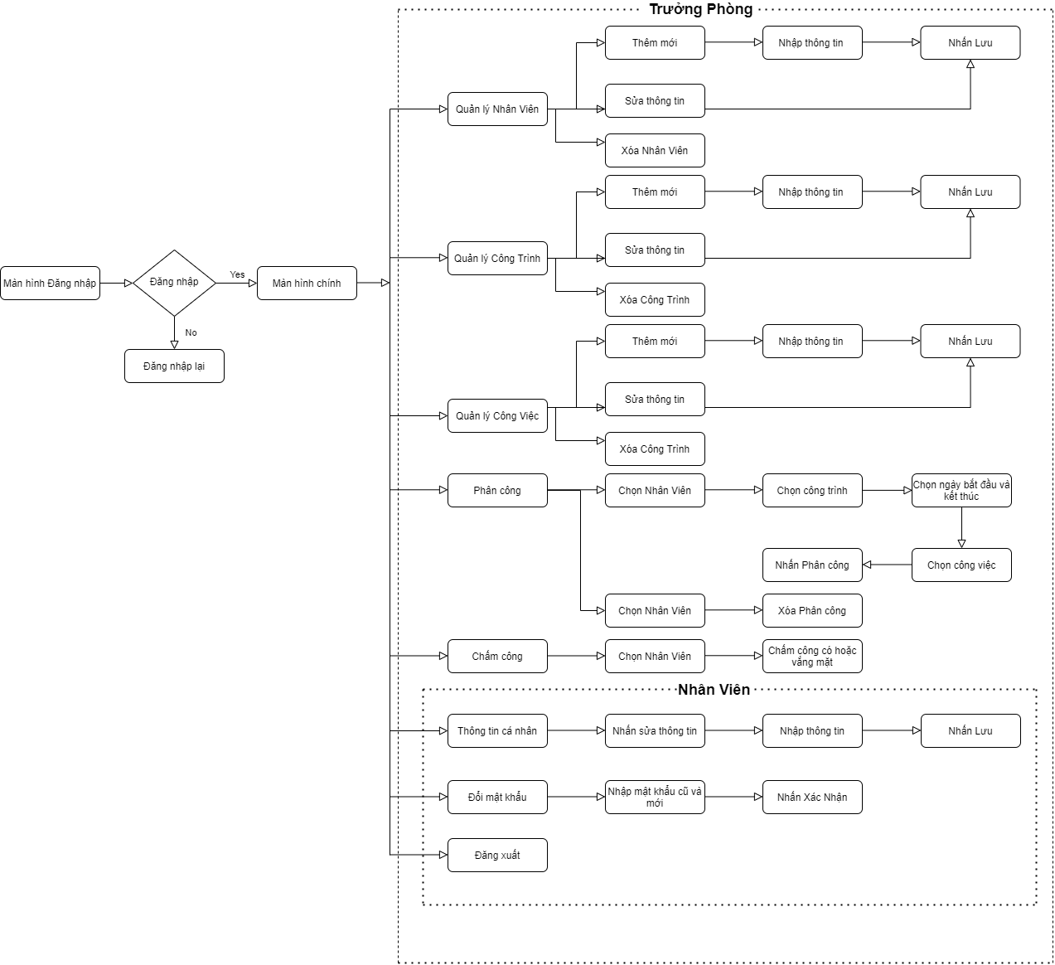

1. Cơ sở dữ liệu:

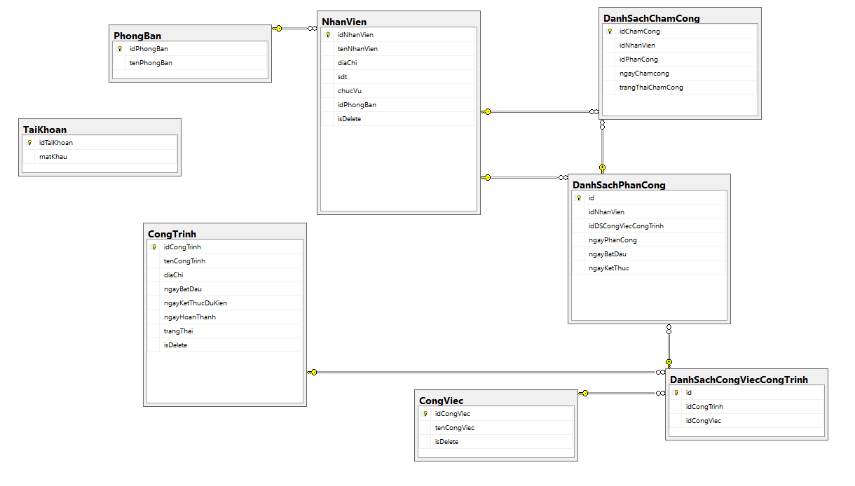

Các ràng buộc trong CSDL:

* + 1. Nhân Viên:
* idNhanVien (int) Primary Key;
* idPhongBan (int) Foreign Key;
  + 1. Phòng Ban:
* idPhongBan (int) Primary Key;
  + 1. Công trình:
* idCongTrinh (int) Primary Key;
  + 1. Tài Khoản:
* idTaiKhoan (nvarchar (50)) Primary Key;
  + 1. Danh sách Công Việc công trình:
* iddsCongViecCongTrinh (int) Primary Key;
* idCongTrinh (int) Foreign Key;
* idCongViec (int) Foreign Key;
  + 1. Công việc:
* idCongViec (int) Primary Key;
  + 1. Danh sách chấm công:
* idChamCong (int) Primary Key;
* idNhanVien (int) Foreign Key;
* idPhanCong (int) Foreign Key;
  + 1. Danh sách phân công:
* idDSphanCong (int) Primary Key;
* idNhanVien (int) Foreign Key;
* idPhanCong (int) Foreign Key;